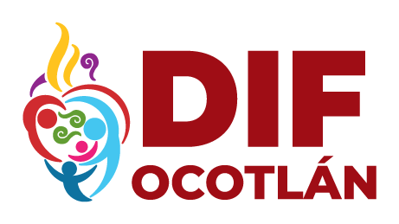

SISTEMA PARA EL DESARROLLO INTEGRAL DE LA FAMILIA DEL MUNICIPIO DE OCOTLÁN JALISCO
RELACIÓN DE INGRESOS
MARZO 2022

NO | SERVICIO | CANTIDAD
1 | CONSULTA MÉDICA | $ 250.00
2 | PLATICAS PREMATRIMONIALES | $ 28,500.00
3 | CRIO CASA DIA | $ 1,680.00
4 | CRIO PSICOLOGIA | $ 3,310.00
5 | TRANSPORTE | $ 1,700.00
6 | ASESORIA JURIDICA | $ 700.00
7 | FISIATRA | $ 20,075.00
8 | PEDIATRIA | $ 450.00
9 | REHABILITACIÓN | $ 52,535.00
10 | TERAPIA DE LENGUAJE | $ 9,680.00
11 | CADI | $ 31,099.00
12 | CAIC I | $ 16,277.00
13 | NUTRICIÓN | $ 2,880.00
14 | TERAPIA FAMILIAR | $ 820.00
15 | TERAPIA DE PAREJA | $ 1,100.00
16 | TERAPIA DE PAREJA CRIO | $ 100.00
17 | CONSTANCIA MÉDICA | $ 200.00
18 | DONATIVOS | $ 55,0000.00
19 | SUBSIDIO | $ 836,841.00

TOTAL $ 1,063,197.00

